

**Úplnost podkladů**, předaných oponovaným týmem (pokud nejste schopni z předaných podkladů realizovat hodnocení, spojte se se zástupcem hodnoceného týmu a obratem s ním tuto situaci vyřešte).

Hodnocení: **1**

Komentář:

Byl dodán odkaz na funkční aplikaci. Poměrně rozsáhlá dokumentace. Byly uvedeny funkční testovací účty.

**Rozsah předané funkčnosti** vzhledem k celkovému zadání

Hodnocení: **2**

Komentář: Chybí administrátorský panel.

**Uživatelská přívětivost** hodnocené aplikace

Hodnocení: **1**

Komentář: Orientace na webu je intuitivní. Registrace automaticky neodkazuje na přihlášení.

**Chyby**, zaznamenané při testování

Hodnocení: **1-**

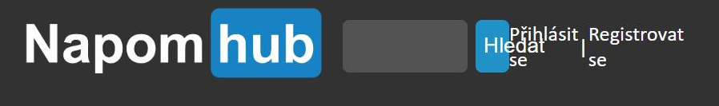

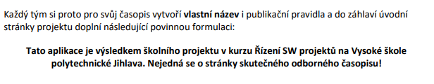

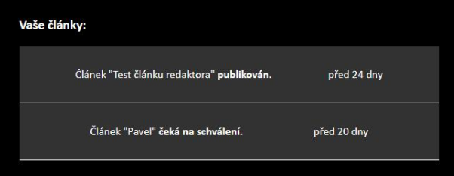

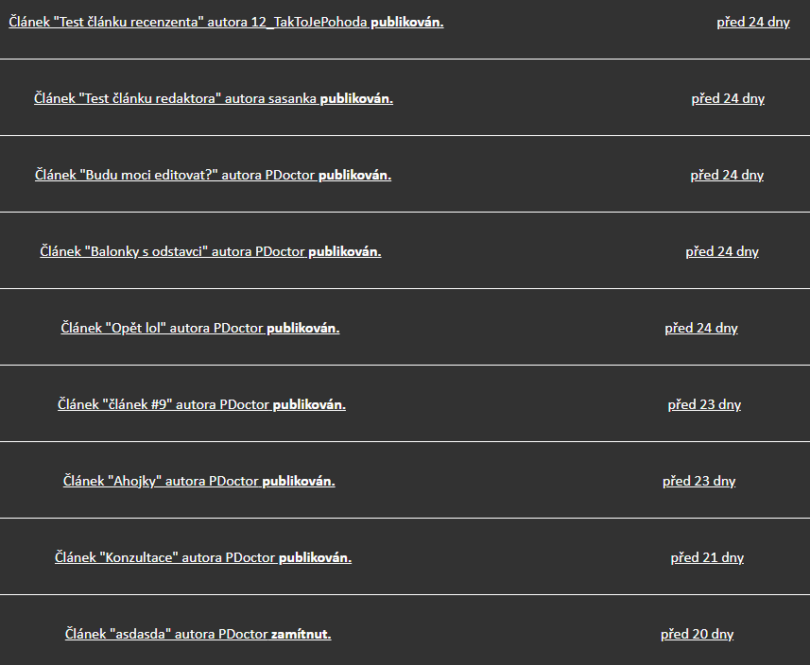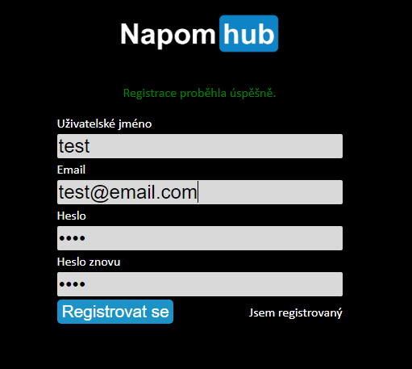

6. 12. 2022

Komentář: Jedná se pouze o kosmetické vady, žádné závažnější problémy, které by omezovaly funkčnost webu jsme neobjevili.

Aktuální **informační hodnota** portálu (údaje o časopisu, redakční radě, způsobu publikování, obsahu časopisu apod.)

Hodnocení: **3**

Komentář: Chybí klíčová věta v záhlaví. I bez uvedených informací je z webu patrné, že se jedná o odborní časopis.

Subjektivně vnímaná **kvalita** (co se povedlo a co ještě potřebuje vylepšit)

Hodnocení: 1

Komentář: Velmi povedený celkový design, kontrast barev, ovládání.

Užitečnost **uživatelské dokumentace**

Hodnocení: 1

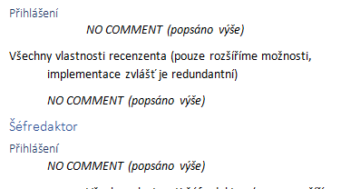

Komentář: Stručně a výstižně napsáno.

Užitečnost **administrátorské dokumentace**

Hodnocení: 1

Komentář: Administrátorská dokumentace se nachází ve stejném dokumentu jako uživatelská.

**Další doporučení** hodnocenému týmu: Zapracovat na kosmetických vadách. V případě času se pustit do implementace avizovaných funkčností.